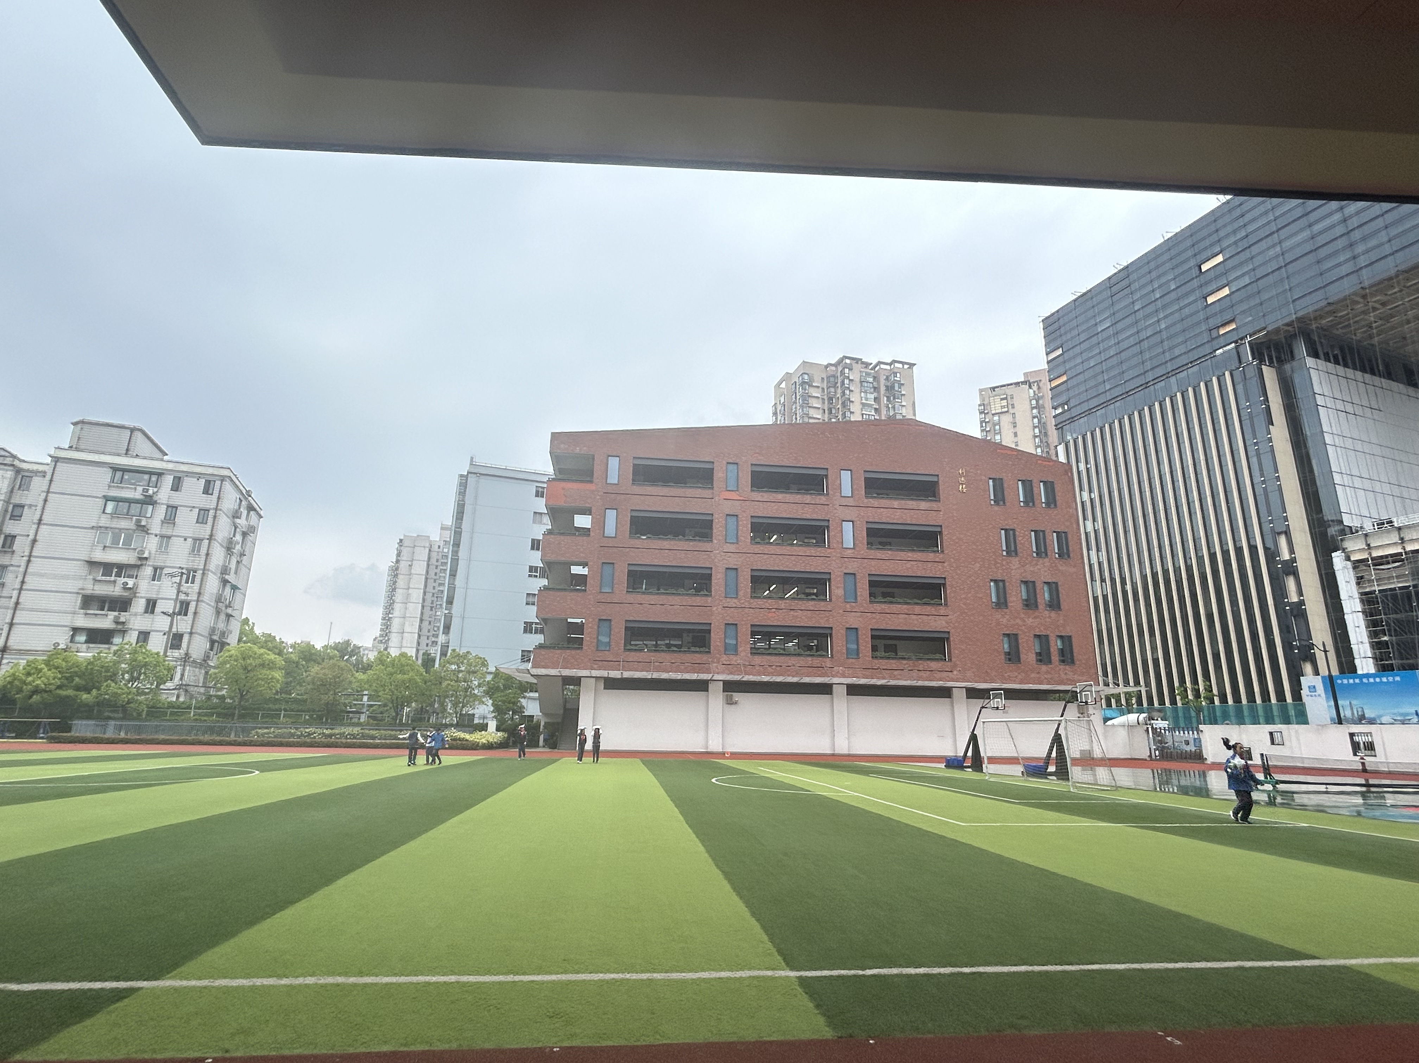启智增慧，书香育人
——普陀—静安中小学图书馆全民阅读周交流研讨活动顺利举行

最美人间四月天，最喜全民读书季。为共同构建良好的全民阅读生态， 阅读是人类获取知识、启智增慧、培养道德的重要途径。在《全民阅读促进条例》正式颁布实施后的首个全民阅读活动周，普陀区教育学院教育信息中心、区教育局图工委秘书处携手区课外阅读指导团队、区域内部分图书馆骨干馆长赴静安区教育学院附属学校与静安区中小学图工委、区教育学院图书情报中心联
合开展“阅读赋能成长 书香溢满校园” 普陀—静安中小学图工委 “全民阅读活动周”交流研讨活动。
首先，在东道主静安区教育学院附属学校图书馆王馆长的带领下，大家参观了充满文化气息的校园与图书馆。随后，静安区教育学院附属学校逯怀海副校长致欢迎词，并以《学生找知识， 知识也应找学生》为题，介绍了该校以图书馆作为学习资源中心，支撑、引导学生开展自主阅读、探究阅读；学校着力构建泛在化阅读空间，打造处处可读、时时能读的“书香校园”环境等经验做法。静安区教育学院图书情报中心吴玥主任与图工委负责人分别了静安区各中小学推进“书香校园”的经验与做法，以及区域开展图书馆信息与数字化建设情况。接着，大家就上海市中小学全学科阅读工作推进会暨2026年全民阅读活动周展示活动中提出的以《全民阅读促进条例》实施为契机，进一步深化学科融合、创新实施模式、健全
保障机制，推动全学科阅读走深走实的话题进行了深入研讨。
活动最后，普陀区教育学院教育信息情报中心主任、区图工委秘书长孙刚表示，此次活动在首个全民阅读活动周举行非常有意义，大家通过研讨活动，加强了两区中小学图工委之间的工作交流与联系。大家需携手共同发挥中小学图书馆的育人功能，以
“书香校园”建设为抓手，大力开展阅读推广活动，让学生在书香中丰盈心灵，在阅读中拔节生长。
期待久久为功，持续深化全民阅读，让书香溢满校园。

